TRƯỜNG ĐẠI HỌC ĐÔNG Á

**KHOA CÔNG NGHỆ THÔNG TIN**



**BÁO CÁO CHI TIẾT**

**LẬP TRÌNH WEB ASP.NET 2**

**WEB BÁN GIÀY ONLINE**

**Nhóm Santa:**

1. Đinh Thành Nghĩa
2. Bùi Thế Toàn
3. Lê Văn Quang
4. Trần Hữu Hùng
5. Trần Thị Thùy Linh

***Đà Nẵng, 6/2019***

**MỤC LỤC**

Phần 1: Phần mở đầu

1.1. Lý do chọn đề tài

1.2. Danh sách thành viên và bảng phân chia công việc

Phần 2: Phương pháp nghiên cứu

2.1. Phân tích thiết kế hệ thống

2.2. Kết hợp MSSQL Server và ASP.NET MVC để phát triển hệ thống

2.3. Hướng phát triển trong tương lai

**Phần 1: Phần mở đầu**

1.1. Lý do chọn đề tài

Như chúng ta cũng thấy trong thị trường hiện nay thì việc cạnh tanh về kinh doanh đang ngày càng trở nên quyết liệt và hầu hết những nhà kinh doanh, những công ty lớn đều rất chú tâm đến việc thỏa mãn khách hang một cách tốt nhất.

So với kinh doanh truyền thống thì TMDT chi phí thấp hơn, hiệu quả cao hơn. Hơn thế nữa, với những lợi thế của công nghệ Internet nên việc truyền tải thông tin về sản phẩm nhanh chóng, thuận tiện. Kết hợp với bộ phận giao hàng tậ nơi, là thông qua bưu điện và ngân hang để thanh toán tiền, càng tang them thuận lợi để loại hình này phát triển.

Biết được nhu cầu đó chúng em xây dựng Website bán giày trực tuyến trên nền tảng ASP.net MVC nhằm để đáp ứng cho mọi người tiêu dùng trên toàn quốc và thông qua hệ thống Website này họ có thể dặt mua các sản phẩm cần thiết.

Do đó, với sự ra đời các Website bán giày qua mạng, mọi người có thể mua những đôi giày mình muốn mọi lúc mọi nơi mà không cần tới tận nơi để mua. Vậy nên chúng em đã chọn đề tài: Xây dựng website bán giày trực tuyến

1.2. Danh sách thành viên và bảng phân chia công việc

|  |  |  |
| --- | --- | --- |
| **STT** | **Task** | **MEMBER** |
| 1 | Reset, Forgot password for MEMBER | Hùng |
| 2 | Tìm kiếm product autocomplete dùng jqueryui |
| 3 | Khách hàng góp ý |
| 4 | Phản hồi ý kiến khách hàng(Message in Admin) |
| 5 | CRUD, validate for(model, viewmodel) Admin | Linh |
| 6 | Modal dialog for View(Detail, Delete) |
| 7 | Pagedlist cho trang tất cả sản phẩm, tất cả tin tức |
| 8 | Layout for admin, Home page admin |
| 9 | Giỏ hàng(đăng nhập để mua hàng), gửi mail, admin xác nhận đơn hàng (Đổi trạng thái xác nhận đơn hàng dùng ajax) | Nghĩa |
| 10 | Tạo route thân thiện cho SEO |
| 11 | Hiển thị order->orderDetail(Admin)  lịch sử mua hàng cho trang người dùng |
| 12 | Tích hợp CKEditor, CKFinder |
| 13 | Đăng ký MEMBER(captcha), validate field | Quang |
| 14 | Đăng nhập, phân quyền(Admin, Member, Modifier) |
| 15 | Chi tiết sản phẩm |
| 16 | Fix Bug, Test | Team |
| 17 | Hiển thị thông báo cho người dùng(Dùng AlertMessage) | Toàn |
| 18 | Load layout(menu, header, product, contact, footer) from database |
| 19 | Cảnh báo mặt hàng có số lượng nhỏ hơn 5 |
| 20 | Pagedlist, Filter, Sort |
| 21 | Chi tiết tin tức |

**Phần 2: Phương pháp nghiên cứu**

2.1. Phân tích thiết kế hệ thống

2.2.1 Sơ đồ lớp 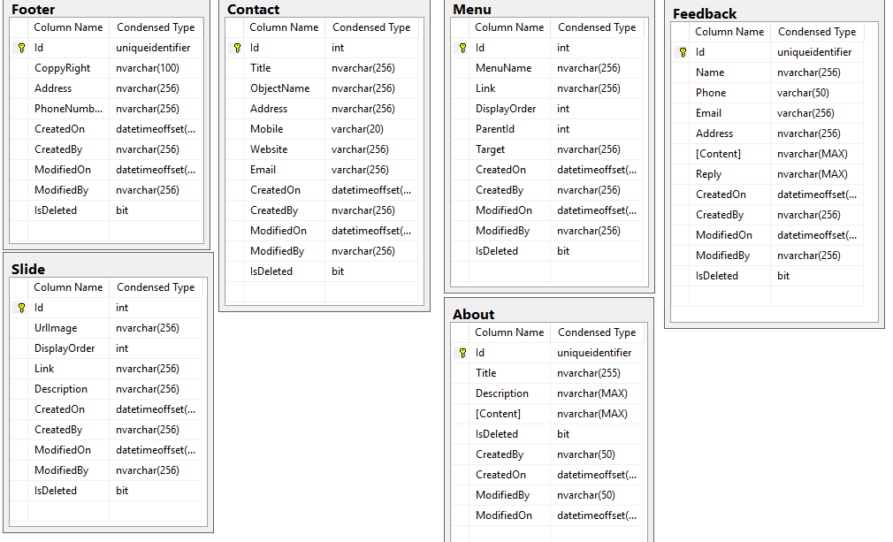

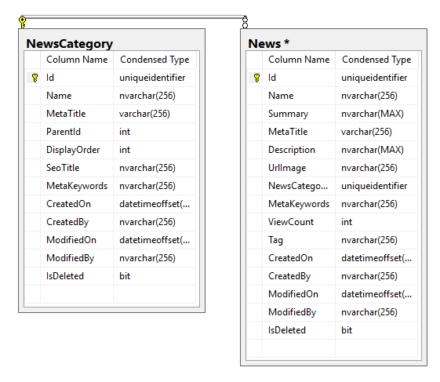

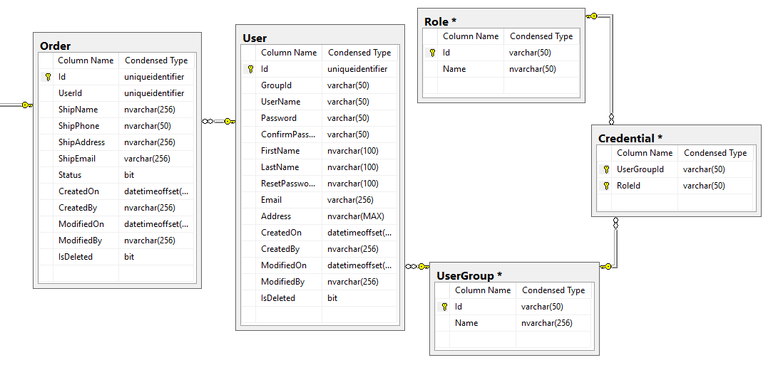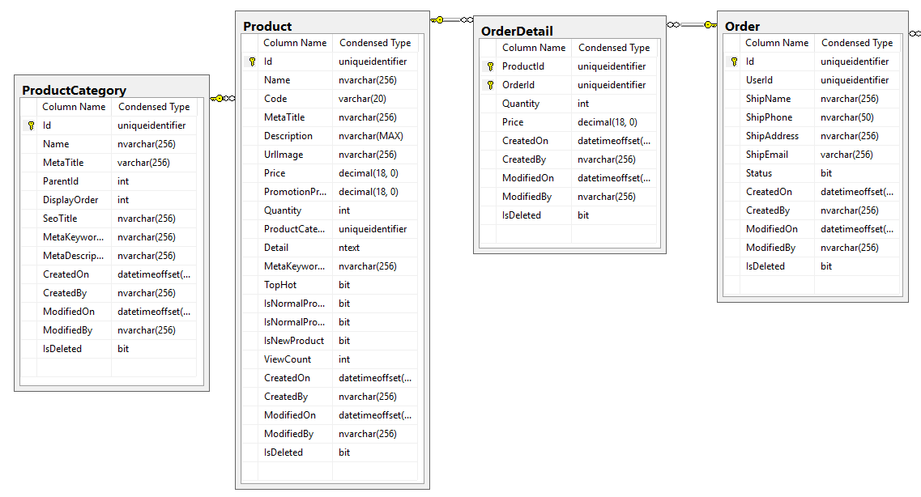

2.2.2 Sơ đồ tuần tự chức năng mua hàng

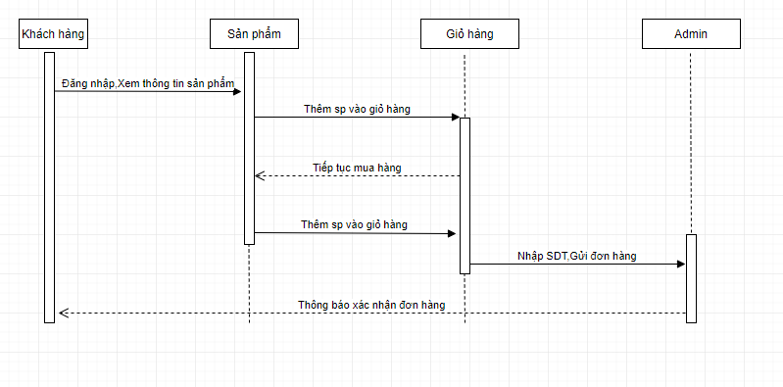

2.2. Kết hợp MSSQL Server và ASP.NET MVC để phát triển hệ thống

2.2.1. Cấu trúc dự án

* Tầng Common: Chứa các thành phần dùng chung
* Tầng Model: Chứa các class tương ứng với từng bảng trong database
* Tầng WebApp: Chứa controller, view và các thành phần khác

2.2.2. Các chức năng chính

|  |  |  |
| --- | --- | --- |
| **Trang quản trị** | Đăng nhập | * Quyền admin(toàn quyền) * Modifier không được truy cập vào quản lý giao diện và quản lý người dùng |
| Màn hình trang chủ | - Thống kê mỗi bảng có bao nhiêu bảng ghi.  - Hiển thị thông báo số lượng hàng sắp hết, đơn hàng chưa xét duyệt, phản hồi từ khách hàng.  - Chỉnh sửa hồ sơ cá nhân. |
| Menu Giao diện người dùng | - Cho phép người quản trị tương tác động với các thành phần của trang web  - Thêm mới, chỉnh sửa menu, menu đa cấp  - Thêm mới, chỉnh sửa slide chuyển động  - Thêm mới, chỉnh sửa thông tin cửa hàng  - Thêm mới, chỉnh sửa footer |
| Menu Quản lý đơn hàng | - Cho phép người quản trị tương tác với các đơn hàng  - Xem thông tin chi tiết đơn hàng  - Xét duyệt đơn hàng |
| Menu Quản lý sản phẩm | Cho phép người quản trị nhập xuất sản phẩm  - Thêm, sửa, xóa sản phẩm mới và hiển thị trên giao diện người dùng  - Thêm, sửa, xóa loại sản phẩm |
| Menu Quản lý bài viết | Cho phép người quản trị đăng bài  - Thêm, sửa, xóa giới thiệu thông tin về cửa hàng  - Thêm, sửa, xóa bài viết  - Thêm, sửa, xóa loại bài viết |
| Menu Quản lý người dùng | Cho phép người quản trị quản lý thông tin người dùng, phân quyền  - Thêm, sửa, xóa nhóm người dùng  - Thêm, sửa, xóa tài khoản  - Thêm, sửa, xóa quyền  - Thêm, sửa, xóa phân quyền cho user |
| **Trang người dùng** | Đăng nhập, đăng ký, quên mật khẩu | - Cho phép người dùng đăng nhập, đăng ký tài khoản để mua hàng  - Quên mật khẩu: Hệ thống gửi mail về cho khách hàng link để lấy lại mật khẩu |
| Tìm kiếm sản phẩm theo từ gợi ý | - Người dùng nhập vào một từ khóa thì ô tìm kiếm sẽ hiển thị gợi ý thông tin các sản phẩm có liên quan đến từ khóa đó |
| Góp ý | - Khách hàng đăng nhập để đóng góp về dịch vụ của shop |
| Trang chi tiết sản phẩm | - Người dùng xem chi tiết sản phẩm, giá, số lượng sản phẩm còn  - Danh sách các loại sản phẩm  - Các loại sản phẩm gần giống với sản phẩm đang xem |
| Trang chi tiết tin tức | - Người dùng xem thông tin về khuyến mãi, chăm sóc khách hàng, các sự kiện sale mới nhất từ cửa hàng |
| Giỏ hàng | - Khách hàng đăng nhập để mua hàng  - Cho phép người dùng cập nhật, xóa giỏ hàng  - Thanh toán : Sau khi nhập thông tin thì hệ thống sẽ gửi cho khách hàng một email về thông tin đơn hàng |
| Lịch sử mua hàng | - Khách hàng xem chi tiết các đơn hàng đã yêu cầu  - Có thể hủy đơn hàng khi đã xác nhận hủy |

2.3. Hướng phát triển trong tương lai

* - Tạo chart thống kê lời lãi, doanh thu, tầng xuất mua hàng
* - Tích hợp RSS đọc tin tức
* - Tích hợp đăng nhập mua hàng bằng tài khoản mạng xã hội (Facebook, Google).
* - Đa dạng trang chi tiết sản phẩm (Hiển thị nhiều hình ảnh bằng slide, Chọn được nhiều thông số như size, màu sắc)
* - Đánh giá, bình luận chi tiết cho từng sản phẩm(Rating)
* - Cơ chế gợi ý sản phẩm thông minh cho lần truy cập gần nhất
* - Tổ chức bán hàng theo nhóm khách hàng (Vip member, Standard member…)
* - Tích hợp thanh toán online với Paypal, Zalo Pay